桃園市立青埔國中１０７學年度２學期 七～九 年級國語文領域總補考題庫
領域  （科目） | 國文 | 範圍 | 第一冊～第六冊 |  |  | 得分
班級 | 九年 班 | 姓名 |  | 座號 |  | 得分
- 單選題：每題４分，共２５題，１００分。
- （Ｃ）根據下圖所示，請判斷「森」字運用了何種造字法則？
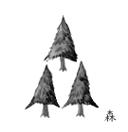
（Ａ）象形 （Ｂ）指事 （Ｃ）會意 （Ｄ）形聲。
- （Ａ）下列詞語「 」中的字，哪一組前後讀音相同？ （Ａ）含「氟」牙膏／春風「拂」面 （Ｂ）「匍」伏前進／灌溉花「圃」 （Ｃ）滿目「瘡」痍／「愴」然涕下 （Ｄ）令人「咋」舌／「乍」看之下。【107教育會考】
- （Ｄ）臺北的王小姐要以右列信封寄信給高雄的陳先生，其中格式有誤，下列修改何者正確？ （Ａ）中欄的啟封詞「大啟」應改為「敬啟」 （Ｂ）左欄的「王緘」二字應改為「王寄」 （Ｃ）郵票應貼在信封右上角 （Ｄ）左右欄書寫的地址應對調。【106教育會考】
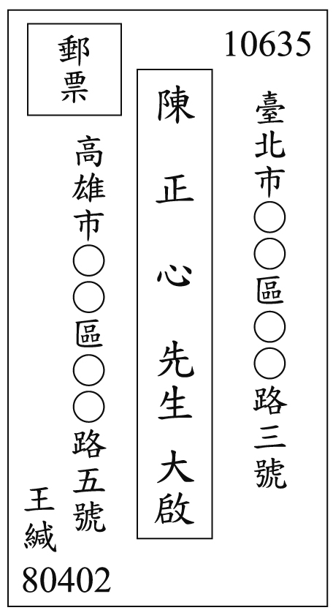
- （Ｃ）下列何者最能表現陶淵明安於貧窮的生活態度？ （Ａ）好讀書，不求甚解，每有會意，便欣然忘食 （Ｂ）性嗜酒，家貧不能常得 （Ｃ）環堵蕭然，不蔽風日，短褐穿結，簞瓢屢空。——晏如也 （Ｄ）無懷氏之民歟！葛天氏之民歟！
- （Ｃ）依照〈今夜看螢去〉文中所述，下列何者最可能是作者兒時的賞螢地點？ （Ａ）河畔的蘆葦花叢 （Ｂ）山上的民宿庭院 （Ｃ）近郊的田疇雜林 （Ｄ）家中的頂樓露臺。
- （Ｃ）〈記承天夜遊〉一文中，「藻荇交橫」實際上是指哪兩種植物的影子？ （Ａ）松、柏 （Ｂ）桃、柳 （Ｃ）竹、柏 （Ｄ）桃、李。
- （Ｂ）根據〈再見，西莎〉，作者將自己的經驗與西莎流浪犬連結，是因為下列敘述的哪件事？ （Ａ）在自由廣場練馬拉松 （Ｂ）曾兩度前往蘇格蘭高地旅行 （Ｃ）與朋友約定在捷運站見面 （Ｄ）陪朋友到便利商店買晚報。
- （Ｂ）下列〈木蘭詩〉中的詩句，何者透露出部隊行軍快速？ （Ａ）不聞爺孃喚女聲，但聞燕山胡騎聲啾啾 （Ｂ）萬里赴戎機，關山度若飛 （Ｃ）將軍百戰死，壯士十年歸 （Ｄ）策勳十二轉，賞賜百千強。
- （Ｃ）根據〈空城計〉一文，如果要從蜀國記者的角度報導司馬懿率領魏軍攻打蜀軍，最後卻無功而返的消息，下列哪一個標題最適合？ （Ａ）追蜀軍仲達無功 （Ｂ）司馬懿興兵雪恨 （Ｃ）諸葛彈琴退仲達 （Ｄ）襲西城 諸葛難防。
- （Ｃ）下列文句，何者不屬於有無句？ （Ａ）天下沒有不散的筵席 （Ｂ）宅邊有五柳樹 （Ｃ）我走過沒有路燈的小山徑 （Ｄ）何處無竹柏。
- （Ｂ）胡適 差不多先生傳：「他的名譽越傳越遠，越久越大，無數無數的人，都學他的榜樣。於是人人都成了一個差不多先生。——然而中國從此就成了一個懶人國了。」上述文句中使用破折號，具有什麼作用？ （Ａ）聲音延續 （Ｂ）語意轉變 （Ｃ）節略原文 （Ｄ）加強語氣。
- （Ｂ）姿琳在天蕙的桌上留了便條：
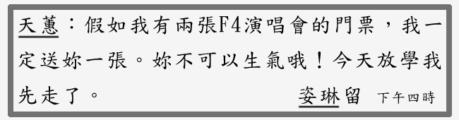
下列哪一句說明了姿琳真正的意思？
（Ａ）姿琳以為天蕙有兩張演唱會門票，而天蕙卻不給她
（Ｂ）姿琳只有一張演唱會的門票，所以無法給天蕙姿
（Ｃ）琳有兩張演唱會的門票，所以送了一張給天蕙
（Ｄ）天蕙想向姿琳多要一張演唱會門票，因為姿琳只給她一張。
- （Ｄ）余小皓欲在網路書店訂購書籍，他鍵入「賈寶玉」及「林黛玉」兩位主角的姓名，請問他是要訂購下列哪一本書籍？ （Ａ）浮生六記 （Ｂ）傾城之戀 （Ｃ）聊齋志異 （Ｄ）紅樓夢。
- （Ｄ）「四壁蕭條」一句的句型為表態句，下列何者與之相同？ （Ａ）我愛鳥 （Ｂ）他有一雙眼 （Ｃ）山巒靜靜地睡了 （Ｄ）強摘的果子不甜。
- （Ｄ）對聯的上下兩聯必須字數相等，平仄相對，詞性相同，意思要貼切。從這個特徵來看，「一路杏花發／滿山□□啼」這副對聯的缺空處最適合填入的詞語為何？ （Ａ）早雞 （Ｂ）慈烏 （Ｃ）杜鵑 （Ｄ）春鳥。
- （Ｄ）行書是將楷書稍加連綴而成，比楷書簡便，比草書容易辨認，請問下列何者是行書？
（Ａ）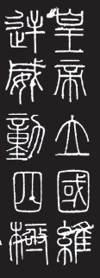 （Ｂ）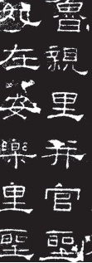 （Ｃ）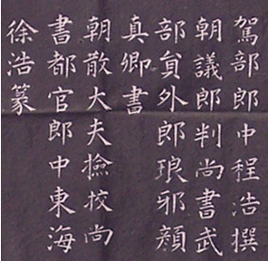 （Ｄ）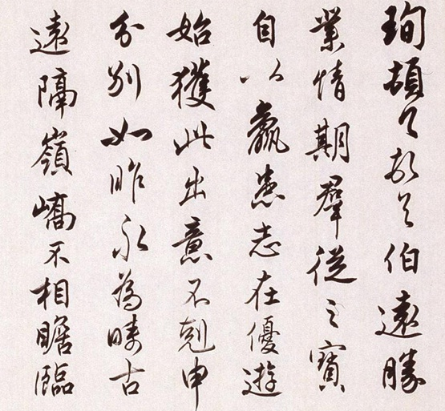
- （Ａ）下列何者是保存於東漢 許慎的說文解字中的籀文？
（Ａ）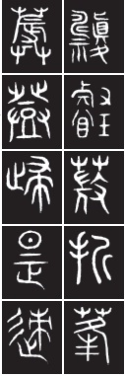 （Ｂ）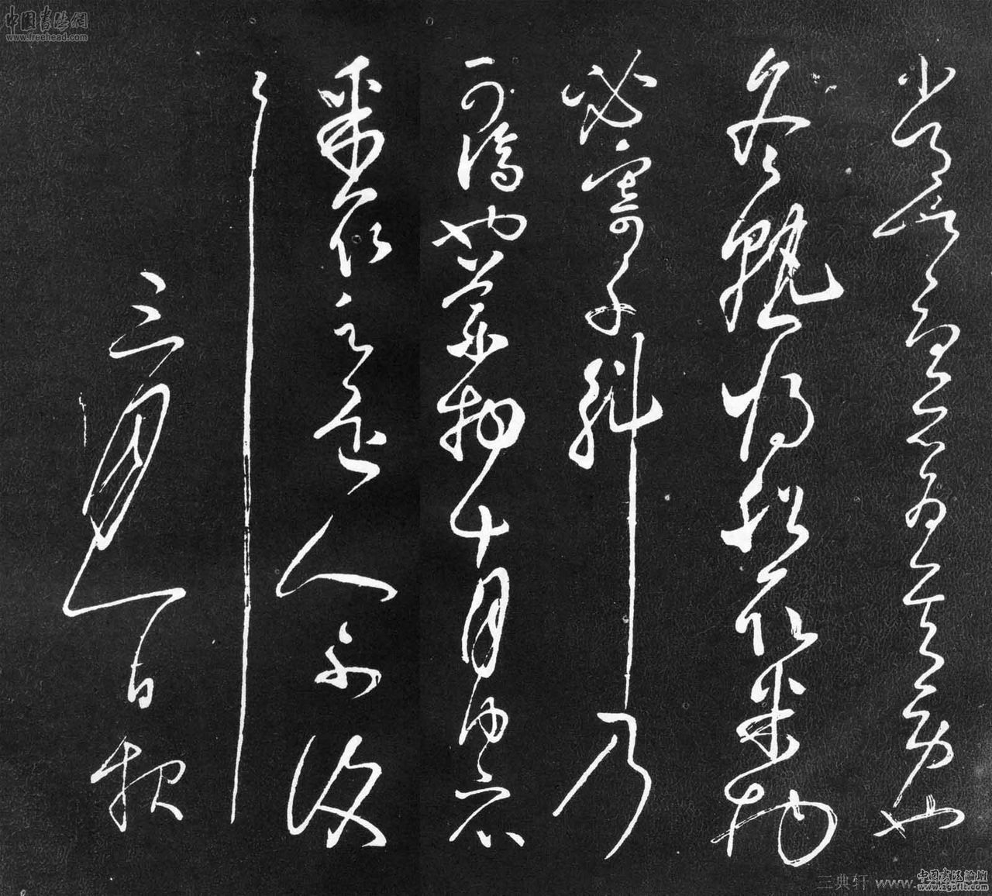 （Ｃ）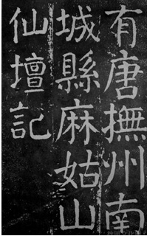 （Ｄ）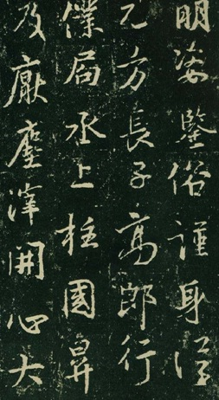
- （Ａ）下列文句「 」中的字詞，何者為虛詞？ （Ａ）「從」椰子樹梢上輕輕地爬下來了 （Ｂ）從椰子樹「梢」上輕輕地爬下來了 （Ｃ）從椰子樹梢上「輕輕地」爬下來了 （Ｄ）從椰子樹梢上輕輕地「爬」下來了。
- （Ａ）劉小仁經過校長室、里長辦公室跟骨科診所時，分別看到不同的匾額，請問匾額上的題辭依序應為下列何者？ （Ａ）春風化雨、嘉惠桑梓、杏林春暖 （Ｂ）造福桑梓、春風化雨、杏壇芬芳 （Ｃ）春風化雨、杏壇芬芳、造福桑梓 （Ｄ）杏林春暖、造福桑梓、春風化雨。
- （Ｂ）「強人所難」是省略「主語」的敘事句，下列哪一個成語也屬於這種句型？ （Ａ）魚遊釜中 （Ｂ）趁火打劫 （Ｃ）枯樹逢春 （Ｄ）春風風人。
- （Ｂ）阿姨最近生了一個女娃兒，媽媽決定打一塊金鎖片送她，上面應該題上哪一句題辭最恰當？ （Ａ）天賜石麟 （Ｂ）明珠入掌 （Ｃ）宜室宜家 （Ｄ）弄璋誌喜。
- （Ｃ）下列文句，何者有語病？ （Ａ）對剛從零下三度的東京來的人而言，臺北這十二度的氣溫算得了什麼 （Ｂ）這部電影劇情溫馨感人，令全場觀眾熱淚盈眶 （Ｃ）他負笈國外多年，每次想到母親的拿手菜，不免離情依依 （Ｄ）離開那間商店已經很久了，但我仍掛念那個價格昂貴、買不下手的玩偶。【107教育會考】
閱讀測驗
獨在異鄉為異客，每逢佳節倍思親。遙知兄弟登高（１）處，遍插茱萸（２）少一人。（王維 九月九日憶山東兄弟）
【注釋】（１）登高：即爬山，農曆九月九日有登高的習俗。
（２）茱萸：吳茱萸、食茱萸、山茱萸三種植物的通稱。舊時風俗於農曆九月九日折茱萸插頭，可以辟邪。
- （Ａ）在本詩中，「每逢佳節倍思親」一句主要指的是何種情感？ （Ａ）手足之情 （Ｂ）夫婦之情 （Ｃ）同窗之情 （Ｄ）同僚之情。
- （Ａ）由「登高、插茱萸」這些習俗可知，本詩描述的節日和下列何者相同？ （Ａ）待到重陽日，還來就菊花（孟浩然 過故人莊） （Ｂ）昔年八月十五夜，曲江池畔杏園邊（白居易 八月十五日夜湓亭望月） （Ｃ）清明時節雨紛紛，路上行人欲斷魂（杜牧 清明） （Ｄ）春城無處不飛花，寒食東風御柳斜（韓翃 寒食）。

關關（１）雎鳩（２），在河之洲。窈窕淑女，君子好逑（３）。
參差荇菜，左右流之。窈窕淑女，寤寐求之（４）。
求之不得，寤寐思服（５）。悠哉悠哉（６），輾轉反側。
參差荇菜，左右采之。窈窕淑女，琴瑟友之（７）。
參差荇菜，左右芼之（８）。窈窕淑女，鐘鼓樂之（９）。（詩經 關雎）
【注釋】（１）關關：禽鳥和鳴的聲音。（２）雎鳩︰水鳥名。經常雙宿雙飛，形影不離。（３）好逑：佳偶、理想的伴侶。（４）寤寐求之：醒著、睡著都在追求她。寤，醒。寐，睡。（５）思服：思念。（６）悠哉悠哉：思之不已的樣子。（７）琴瑟友之：彈琴鼓瑟去親近她。友，動詞，親近。（８）左右芼之：或左或右的去採摘它。芼，音ㄇㄠˋ，摘取。（９）鐘鼓樂之：指以敲鐘打鼓的陣仗去取悅她。
- （Ｄ）「輾轉反側」一句的意思是什麼？ （Ａ）說話未經大腦，翻來覆去，沒有條理 （Ｂ）情人見異思遷，翻來覆去，用情不專 （Ｃ）說話出爾反爾，翻來覆去，毫無信用 （Ｄ）為情日夜苦惱，翻來覆去，無法成眠。

